Considera un grupo formado por
A∼ Gompertz g=0.98 y C= 1.05
y B∼ makeham g=0.98 C=1.05 S= 0.99 que en este momento tienen,
tienen 14 y 12 años

calcula:
a.- La probabilidad de disolución del grupo durante los próximos 5 años.
b.- La probabilidad de extinción del grupo antes de 15 años.
c.- La probabilidad de extinción del grupo en el periodo entre 18- y 28 años.
d.- La probabilidad de disolución y no extinción en los próximos 8 años
e.- probabilidad de disolución en ese periodo por causa de A

VALORES :
l(xA) | l(yB)
1000000  998990  997931.0706  996820.3733  995655.0903  994433.4215  993152.5913  991808.8558  990400.4872  988923.8001  987375.1454  985751.9007  984050.4929  982267.3934  980398.1386  978439.3031  976386.5374  974235.5579  971982.151  969622.1784  967150.6114  964561.5493  961851.1313  959012.7086  956041.6872  952932.6397  949678.3747  946273.7777  942712.0032  938986.4054  935090.5508  931017.2964  926758.8233  922308.5274  917659.1701  912802.0001  907730.4722  902435.6804  896909.1642  891142.9352  885127.7204  878855.7054  872317.8978  865505.095  858409.6843  851021.3521  843332.3742  835333.3666  827016.7876  818372.8082  809394.4401  800072.6443  790400.5661  780370.3829  769975.8494  759210.8171  748069.3983  736546.8854  724639.1319  712342.7305  699655.9064  686577.9382  673109.3388  659251.3638  645007.5788  630382.6769  615383.3515  600017.8446  584296.7771  568233.2901  551841.4644  535138.8788  518145.0085  500881.9713  483374.1429  465649.2964  447737.1649  429670.5226  411484.7177  393217.2652  374908.6761  356601.5105  338340.3038  320171.4294  302143.2166  284305.2854  266707.6411  249401.249  232436.7266  215864.4529  199733.7658  184092.2151  168985.0557  154455.0447  140541.1164  127278.3918  114697.4319  102823.6096  91676.70777  81270.57635  71612.94995  62705.0151  54541.70001  47111.42967  40396.49627  34373.37867  29013.12526  24282.07097  20142.41495  16553.05675  13470.49686 | 1000000  989000  978072.539  967213.9777  956422.7713  945696.4899  935032.8163  924430.4792  913886.4252  903398.6646  892964.41  882581.0198  872246.8787  861959.599  851716.0711  841514.216  831351.2488  821224.5593  811132.5306  801071.2427  791038.6265  781031.9879  771048.837  761086.115  751141.0027  741210.9187  731292.7753  721384.4895  711482.0446  701583.195  691685.2592  681785.1681  671880.1932  661967.2728  652043.7215  642106.5751  632153.2811  622181.0631  612186.9687  602168.5289  592123.1535  582048.1781  571940.9115  561799.2552  551621.6999  541405.1144  531148.1945  520849.231  510506.7279  500119.4475  489685.9556  479205.6967  468678.506  458103.7129  447481.6621  436813.2518  426099.0963  415340.5202  404539.1747  393697.9293  382819.6618  371907.3874  360965.5001  349998.6463  339012.1888  328012.2603  317005.4809  305999.3676  295002.0563  284022.9648  273071.3233  262158.0279  251294.4614  240492.8202  229765.8785  219127.2588  208591.1819  198172.6782  187887.1198  177750.6097  167779.6892  157990.9188  148401.344  139027.8699  129887.4826  120996.9442  112372.524  104029.9878  95984.20456  88249.31743  80838.228  73762.53875  67032.29719  60655.91695  54639.88114  48988.75143  43704.97167  38788.68681  34237.84292  30048.02113  26212.54148  22722.44643  19566.66218  16732.07896  14203.74471  11965.10671  9998.258536  8284.197086  6803.164899  5534.939308  4459.162969

Resultados de cálculo
valores
Supervivencia//Supervivencia conjunta | 0.9311562602028804
NO extinción | 0.999357054333091
disolución NO extinción | 0.06820079413021052
Muerte//disolución | 0.06884373979711955
extinción | 0.0006429456669090339

A los 18 años:

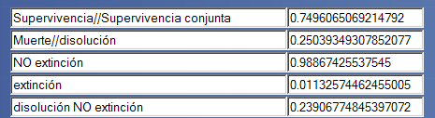

A los 28:
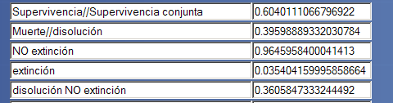

La extinción en el periodo entre que transcurran 18 y 28 años=
P(extinción antes de los 28)- Prob(extinción antes de los 18)= 0.035404-0.011325= 0.024078

Disolución y no extinción en los proximos 8 años:0.1084976
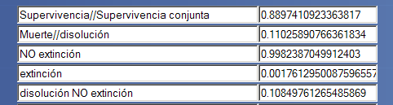

Disolución a causa de A → A fallece y B sobrevive
A fallece:
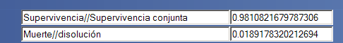
B Sobrevive:
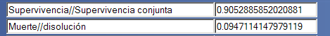

Prob(disolución a causa de A)=0.018917×0.905288=0.017126097

